PORTUGALSKÁ LINGVISTIKA I
Kód: PO1A031
Pondělí 08:00 – 12:00
DATUM | OBSAH HODINY | MATERIÁLY | ZADÁNÍ NA PŘÍŠTÍ HODINU | POZNÁMKY mimo hlavní téma:
19.9. | Blok 1  Úvodní hodina:  Informace o předmětu, materiálech, ukončení  Popsána struktura hodin | Odučeno:  Ppt.  1. PORTUGALŠTINA JAKO SVĚTOVÝ JAZYK) | - | PROJEKTY  VÁNOCE PRO DĚTI LUSOFONNÍCH RODIČŮ
 | Blok 2  SEZNÁMENÍ SE PORTUGALŠTINOU | Odučeno:  Výuka portugalštiny v ČR | -
26.9. | Blok 1  Prozodické jednotky a prostředky souvislé řeči  Fonetická transkripce | Skripta  Tláskal (2006, p.229-252)  Tláskal (2006, p.25)  Ppt. 2. PROZODIE, SOUVISLÁ ŘEČ, PŘÍZVUK 26.9.2022 | Povinné  Tláskal (2006, 15-24)  ÚVOD  TEST (ELF, WORD)  doporučuji  https://european-portuguese.info/pt/vowels  https://european-portuguese.info/pt/  dobrovolné  ROZHOVOR  ČLÁNKY O ZEMÍCH CPLP  https://european-portuguese.info/pt/videos
 | Blok 2  UNIDADE 1 | Ppt. | Povinné  Povinné (blok 1)  2. prozodie a přízvuk (cvičení ve wordu) – vypracovat elektronicky nebo manuálně
3-10
10-10
17.10 | Blok 1  Obecně hláska  Obceně samohláska  ¨portugalské samohlásky  Blok 2  UNIDADE 1  SLIDE 1-35 | Skripta  Tláskal (2006, p.37-46)  Ppt. 4. SAMOHLÁSKY  WORD:  4. OBECNĚ SAMOHLÁSKY | VYHOTOVIT:  WORD:  4. OBECNĚ SAMOHLÁSKY  PŘINÉST NA PŘÍŠTÍ HODINU NEBO POSLAT NA 9255mail.muni.cz | Dialogy pro projekt  (květen, červen 22)  Úroveň B1  Témata:  Ekonomie  Filologie  Matematika (JIŽ ZABRÁNO)
24.10. | Blok 1  Samohlásky přední  Blok 2  UNIDADE 1  UNIDADE 2 | Blok 1  Skripta  Tláskal  (2006, p.37-46)  Ppt. 5. SAMOHLÁSKY PŘEDNÍ  Blok 2  PPT  UNIDADE 1 (VŠECHNY SLIDY)  UNIDADE 2  (SLIDE 1-9) | Vyhotovit  ELF  TÝDEN – ODDDÍL 7  PŘEDNÍ SAMOHLÁSKY  TEST:  1.  Transcrição fonética (pouze 8 slov)  2.  TEST: EXERCÍCIO PRÁTICO  (VIZ NÍŽE PRTSCR)  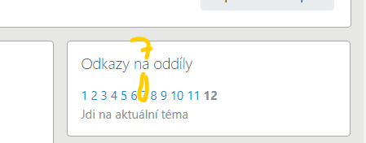  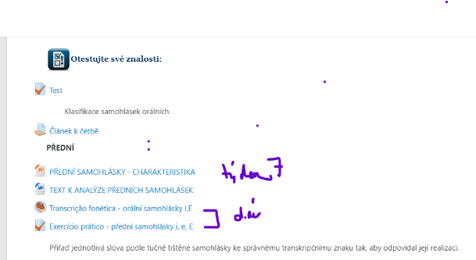 | Prosím o šíření stránky  Home | lMooc 4 Slav  https://www.lmooc4slav.eu/  )
31.10. | BLOK 1  BLOK 2 | Blok 1  Skripta  Tláskal  (2006, p.57-60)  Ppt. 6. SAMOHLÁSKY STŘEDNÍ  Blok 2  PPT  UNIDADE 3 (VŠECHNY PPT) | Vyhotovit na příště:  povinné  Diktáty 1,2,3,  (učební materiály – složka diktáty – budou také součástí zkoušky)  Word 6-  Text k analýze středních samohlásek – zkontrolovat s klíčem  https://pt.euronews.com/2020/11/04/trump-ameaca-travar-eleicoes-em-tribunal  Trump ameaça travar eleições em tribunal  Blok 2 –  Zopakovat si  Barvy, časování sloves, přechylování, tvoření množného čísla | Dne 11.11. se bude konat oborová rada. Jelikož jsem byla zvolena zástupkyní za studenty, chtěla jsem Vás poprosit o náměty, připomínky, doporučení, jakékoliv komentáře, které byste chtěli oborové radě vzkázat. Nápady na zlepšení, apod….
7.11. | Blok 1  Samohlásky zadní  Blok 2  Unidade 4 | Blok 1  Skripta  Tláskal  (2006, p61-69)  Ppt. 7. SAMOHLÁSKY ZADNÍ  BLOK  4A (CELÉ)  4B (SLIDY 1-8) | Úkoly na příští týden  POVINNÉ  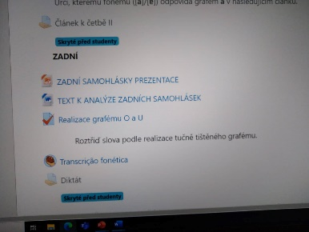  1.Elf – ZADNÍ SAMOHLÁSKY  (CVIČENÍ: REALIZACE GRAFÉMŮ O, U, TRANSCRICAO FONÉTICA)  2. Diktát č. 4. (první dva texty ze cvičení word 7. zadní samohlásky)  (ULOŽENO TAKÉ V 7. ZADNÍ SAMOHLÁSKY)  https://forms.office.com/r/U15SJEX1X7  3.ODPOVĚDNÍK  ČASOVÉ VÝRAZY  (opakovat)  Dobrovolně:  Word 7_ cvičení, poslech, transkripce všechny texty  Opakování samohlásky (ppt.č.11 – otázky k závěrečné zkoušce – slide 1-48)
14.11. | BLOK 1  Samohlásky nazální, nazální skluz  BLOK 2 | Blok 1  Skripta  Tláskal  (2006, p.61-69)  Ppt. 8. SAMOHLÁSKy nazální, nazální skluzy  BLOK  4B  4C | Blok 1  POVINNĚ  WORD 8. SAMOHLÁSKY ZADNÍ (NAJÍT V TEXTU NAZÁLNÍ SAMOHLÁSKY, SKLUZY A DIFTONGY – POROVNAT S KLÍČEM)  DIKTÁT Č. 5.  BLOK Č. 2  Unidade 4  Nepravidelná slovesa (zkoušet si v ppt časovat)  Dobrovolně:  EUROMILHOES (SORTEIO – nahrávka a cvičení)

21.11 | Distančně:  nahrána (Péče o člena rodiny)  Přednáška bude  Dvojhlásky, trojhlásky | Blok 1  Skripta  Tláskal  (2006, p.75-92)  Ppt 9  DIFTONGY, TRIFTONY, HIÁTY  NAHRÁNO V PPT | BLOK 1  PŘÍPRAVA:  IS.MUNI (UČEBNÍ MATERIÁLY)  PPT 9  DIKTÁT PLUS KVÍZ (SLOŽKA DIKTÁTY – DIKTÁT Č. 6) NEBO POD ČÍSLEM 9 (DFTONGY, TRIFTONGY..)  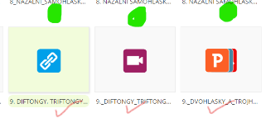  ELF  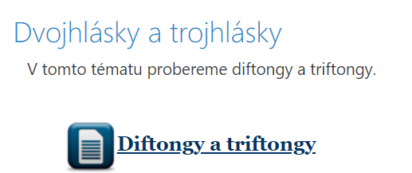  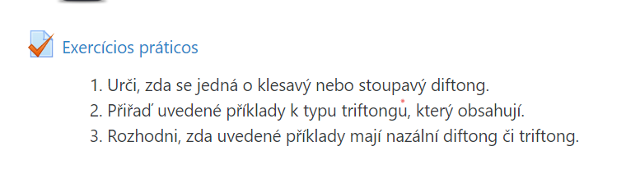  BLOK Č. 2  Unidade 4  EUROMILHOES (SORTEIO – nahrávka a cvičení)
28.11 | Souhlásky A  PŘÍPRAVA NA TEST | Blok 1  Skripta  Tláskal  (2006, p.92-114)  Ppt 9  Souhlásky  PPT10  SOUHLÁSKY – PŘÍPRAVA NA ZKOUŠKU  Blok 2  UNIDADE 5 | Dobrovolně:  Elf – souhlásky  Transcricao fonética  Odpovědník (závěrečný test – zkušební)  Povinně  Text word 10.  Diktát č. 7 (kvíz) (bude k dispozici během týdne)
5.12. | Opakování samohlásky
12.12 | předtermín | 8:00 HODIN  G24 | SOUČÁST:  TEORIE (PPT 11 A PPT 12)  DIKTÁT (SLOŽKA DIKTÁTY)  TRANSKRIPCE (SEZNAM SLOV K TRANSKRIPCI)

Podmínky studia:
- 2 absence bez omluvy, nad tento rámec mě prosím kontaktujte

- Ukončení zkouškou –
- předtermín 16.5. dále 2 řádné termíny a 1 termín opravný (zbytek podle domluvy)
- písemná forma, pouze praktická část

